Travail de repérage - pour entrer dans la séquence 2
Consignes :
- lisez les documents ci-dessous.
- notez ce qui vous paraît essentiel à retenir dans le cahier de la pensée.
- créez une fiche de mémorisation intitulée : « petite histoire de la poésie » et complétez-la avec les essentiels notés dans le cahier de la pensée.
DOCUMENT 1 | DOCUMENT 2
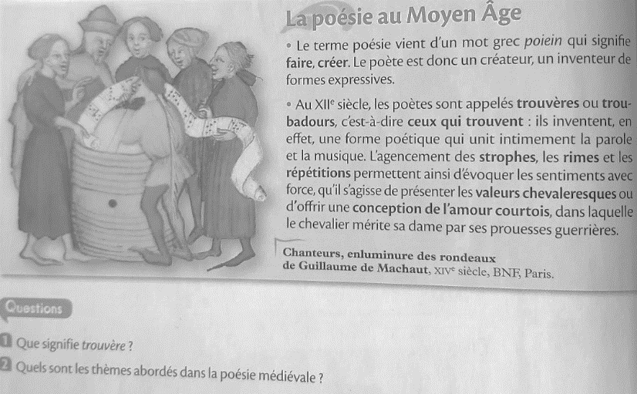 | 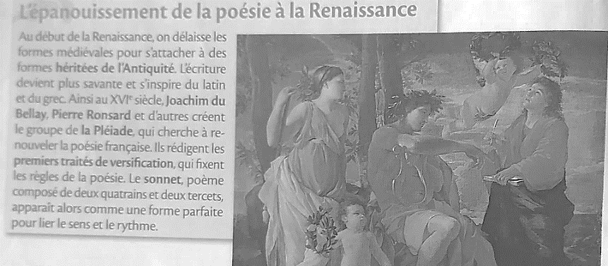
DOCUMENT 3 | DOCUMENT 4
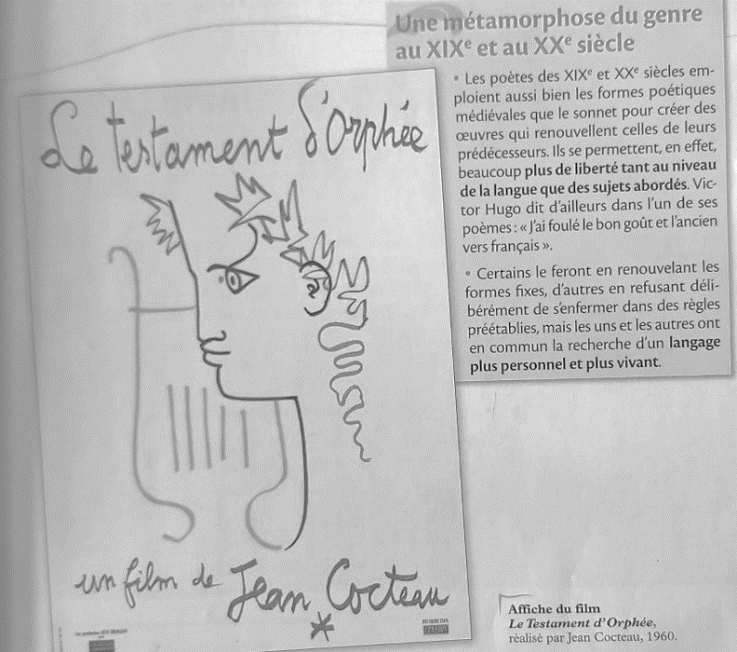 | 